Волонтёрский проект «Твори добро»

Устинова Е.Е., педагог дополнительного образования,
руководитель хореографического ансамбля «Инсайт»

Формирование социально-гражданской активности детей и подростков происходит через формирование потребности совершать добрые поступки, проявлять заботу о других, бескорыстно помогать. Благотворительность – мощный внешний фактор, влияющий на всестороннее и гармоничное развитие личности. К возрождению идеи благотворительности и милосердия приводит осознание необходимости вовлечения детей в благотворительную деятельность с ранних лет. Бескорыстная помощь способна развить милосердие, испытывать чувство причастности, приобщаться к общему делу во благо нуждающихся. Участие в благотворительных акциях дает ребенку возможность принимать правильное решение, приобщаться к решению определенных социальных проблем. Дети нуждаются во вдохновении и определенном побуждении к участию в благотворительных акциях, ответственность за предоставление которых лежит на взрослых.
В нашем городе остро стоит проблема содержания бездомных животных. По данным сайта PenzaNews МУП по очистке города подверг эвтаназии, к примеру, только в 2017 году 846 животных. За тот же год от жителей города и организаций поступило 725 заявок на отлов 4 тыс.200 безнадзорных животных. Власти выделяют средства для содержания бездомных животных, но их недостаточно. Существующие в городе волонтерские организации помощи бездомным животным частично берут на себя заботу о брошенных животных. Посильную помощь в решении этой проблемы могут оказать дети: выгулять животных на территории питомника, поиграть с ними, взять на передержку и т.д.
Паспорт проекта

Название | «Твори добро»
Цель | - Привлечение детей к посильной общественно значимой деятельности, формирование мотивации к благотворительности
Задачи | - сформировать представление о волонтерском движении,  -способствовать воспитанию чуткости, милосердия, сострадания, гуманного отношения к животным и заботы о них,  -способствовать развитию чувства собственной значимости и личной ответственности,  -оказать помощь бездомным животным,  - способствовать формированию доброты, сострадания.
Участники | Учащиеся хореографического коллектива «Инсайт»
Возраст участников | 7-12 лет
Руководитель, куратор проекта | Елена Евгеньевна Устинова
Сроки  реализации | сентябрь – декабрь 2019 года.
Предполагаемые  результаты | Учащиеся:  - найдут информацию о волонтерских организациях Пензенской области;  - приобретут навык организации социально значимого дела,  - получат возможность участвовать в благотворительности,  - научатся искать и находить нуждающихся в помощи,  -научатся оказывать адресную бескорыстную помощь,  - разовьют навыки сотрудничества в ходе реализации проекта.  - сформируют первичные навыки финансовой грамотности  Педагог:  - разнообразит приемы мотивации учащихся к совместной творческой деятельности в процессе работы по теме
Продукт  проектной  деятельности | Акция «Кулек добра» (по организации помощи бездомным животным)

План реализации проекта

№ | Этапы | Основные мероприятия | Сроки | Ответственные
1 | Подготовительный | Беседа о добре и доброте.  Опрос детей на тему «Что я знаю о волонтерах и волонтерских организациях».  Беседа с родителями «Развитие эмпатических черт личности подрастающего поколения»  Анализ опроса  Согласование цели, задач и сроков проекта с участниками.  Формирование творческих микрогрупп. | До конца сентября | Устинова Е.Е.  Все участники коллектива
2 | Основной | Поиск и сбор информации в литературе и интернете о волонтерских организациях Пензенской области  Ознакомление детей с Федеральным законом от 27 декабря 2018 г. N 498-ФЗ "Об ответственном обращении с животными и о внесении изменений в отдельные законодательные акты Российской Федерации" | Октябрь- ноябрь | Старшая группа
 |  | Беседа с детьми дошкольного и младшего школьного возраста «Я- волонтер»  Познавательное мероприятие «Животные умеют любить» | октябрь | Устинова Е. Е.
 |  | Подборка стихотворений о добре и доброте |  | Младшая и средняя группы
 |  | Познавательно- игровое мероприятие «Калейдоскоп добрых дел»  Беседа с учащимися среднего школьного возраста о волонтерских организациях помощи бездомным животным  Разработка и проведение познавательного мероприятия «По зову сердца».  Обсуждение художественного фильма «Белый Бим Черное Ухо» |  | Старшая группа
 |  | Разработка презентаций о Пензенском региональном благотворительном фонде "Рука помощи бездомным животным"  Просмотр видеороликов: «Притча о добре», «Помоги бездомным животным» |  | Все участники
 |  | Встреча с волонтером Пензенского регионального благотворительного фонда "Рука помощи бездомным животным" Кузнецовой Надеждой |  | Устинова Е. Е.
 |  | Организация акции «Кулёк добра» (сбор средств для бездомных животных фонда «Рука помощи бездомным животным»: корма, бытовая химия, средства гигиены, лекарства для животных) | Сентябрь-декабрь | Все участники коллектива
 |  | Привлечение к акции учащихся из других детских объединений Центра. | октябрь | Старшая группа
 |  | Сортировка и упаковка собранных средств | 1 ноября | старшая группа
 |  | Презентация творческих работ микрогрупп в МБОУДО «Центр развития творчества детей и юношества» г. Пензы | ноябрь | учащиеся старшей группы
 |  | Фото- и видеосъемка | В ходе реализации | Родители
3 | Заключительный | Экскурсия в центр «Питомец».  Передача собранных в ходе акции «Кулёк добра» средств (корма, бытовая химия, средства гигиены, лекарства для животных) волонтерской организации «Рука помощи бездомным животным»  Коллективное обсуждение результатов проекта. Перспективы развития проекта  Фотоотчёт о ходе реализации проекта.  Информирование всех участников о результатах проекта через сайт Центра, группу ВКонтакте и информационный стенд. | 8  декабря | Все участники проекта

Информационные ресурсы
Федеральный закон от 27 декабря 2018 г. N 498-ФЗ "Об ответственном обращении с животными и о внесении изменений в отдельные законодательные акты Российской Федерации"
Группа в ВК: https://vk.com/animalspnz_fund58
«Рука помощи бездомным животным»
Instagram «Питомец»: https://instagram.com/centr_pitomec?igshid=k18pk36m0q7k

Рекомендуемая художественная литература для чтения с детьми
А. Гайдар «Тимур и его команда»
А. Рыбаков «Кортик»
В. Каверин «Два капитана»
Ч. Айтматов «Пегий пёс, бегущий краем моря»
А. Беляев «Остров погибших кораблей»

Рекомендуемые художественные фильмы для просмотра с детьми
«Ко мне, Мухтар!» (1964)
«Белый Бим Чёрное Ухо» (1976)
«Хатико. Самый верный друг» (2009)
«Дорога домой: Невероятное путешествие» (1993)
«Белый плен» (1992)
«101 далматинец» (1996)

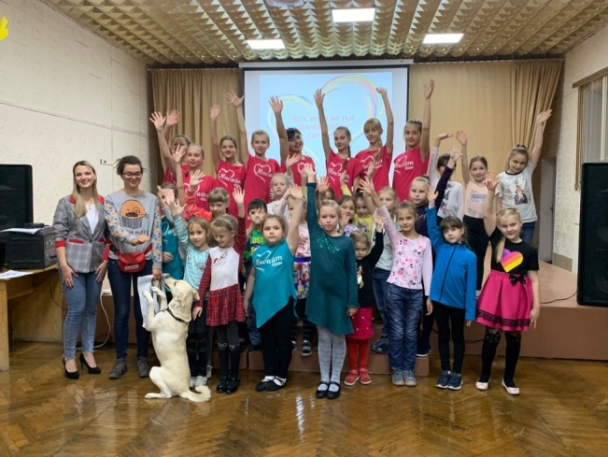 | 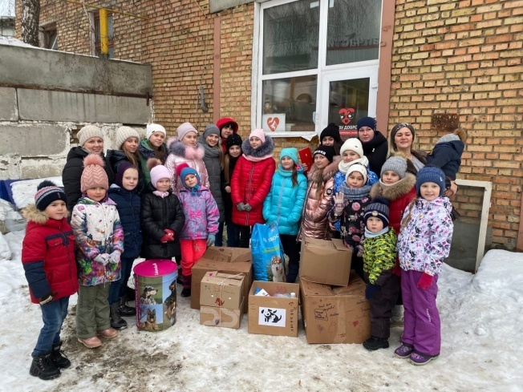
Тематический вечер «По зову сердца» | Передача собранных средств в питомник для бездомных животных
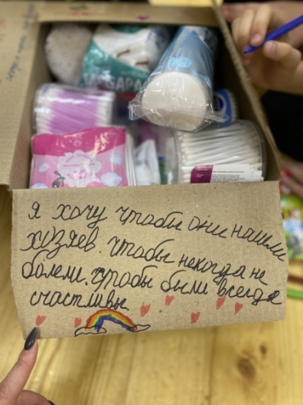 | 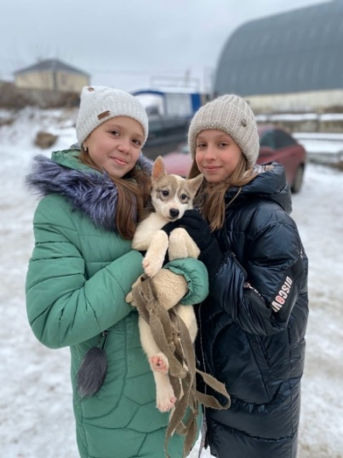
Акция «Кулёк добра» | В питомнике для бездомных животных

